爬虫使用说明

- 本软件包含一个exe文件以及list.txt。
- Exe文件与list.txt必须处于同一目录下。
- 点击EXE文件弹出如下窗口：

- 关于JSESSIONID的获取：打开Chrome浏览器，登陆【能运平台】成功后，在平台页面，使用快捷键Ctrl+Shift+I，或右键点击选择【检查】。找到【Application】，点击【Cookies】，找到【Name】为JSESSIONID的相应Value，复制。
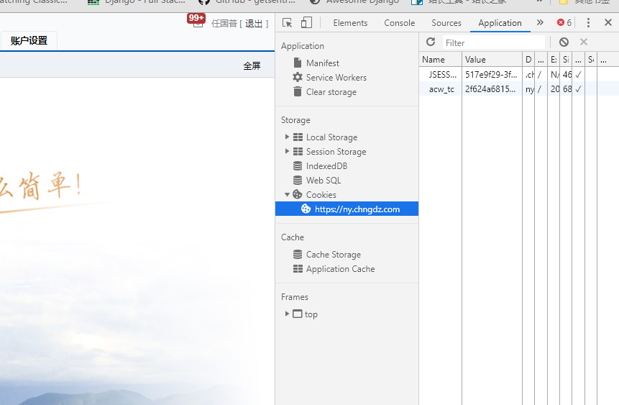
- List.txt填入需要查询的运单号，如图
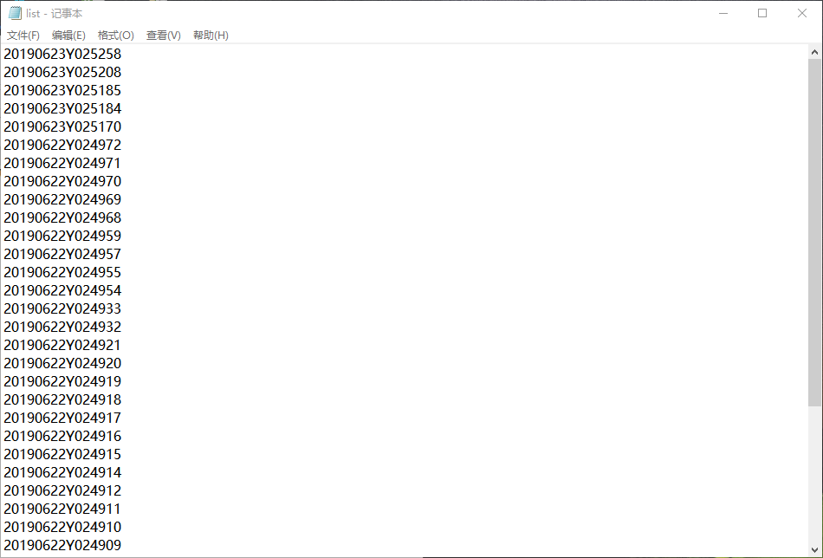
6.在图1界面输入复制的jsession id的值，【回车】。显示下图即表示正常运行。

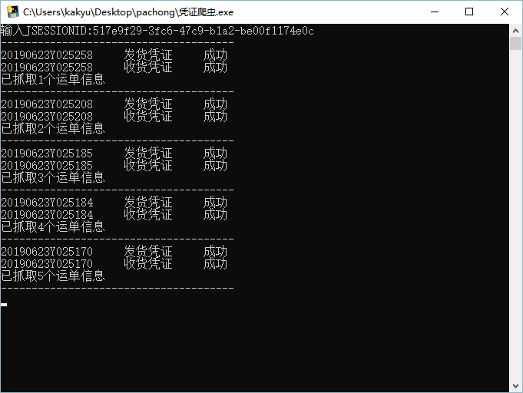
- 抓取到的图片会以【运单号】-【发货凭证】【收货凭证】的目录结构存放相应的凭证图片。数据保存在EXE文件同级的【凭证数据】目录下。
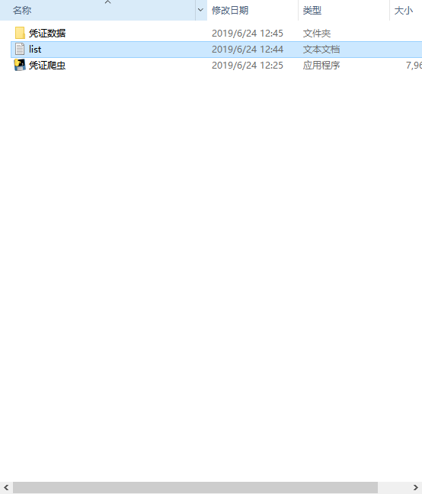
- 以上是大致的使用说明。

